Zapraszamy do Szkoły Podstawowej Nr 70 w Łodzi
Szkoła Podstawowa Specjalna Nr 70 w Łodzi znajduje się przy ulicy Rewolucji 1905 5 nr 22
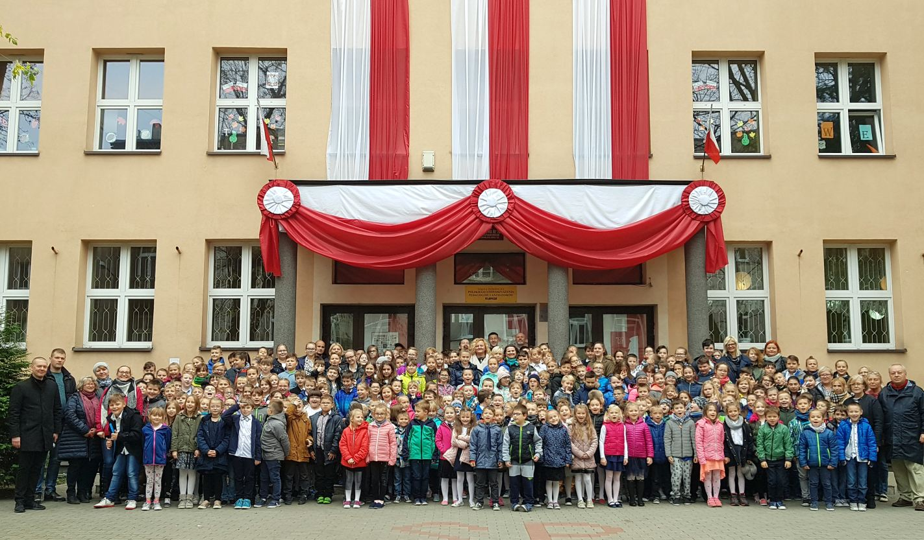
Dyrektorem Szkoły jest Pani Bogumiła Cichacz.
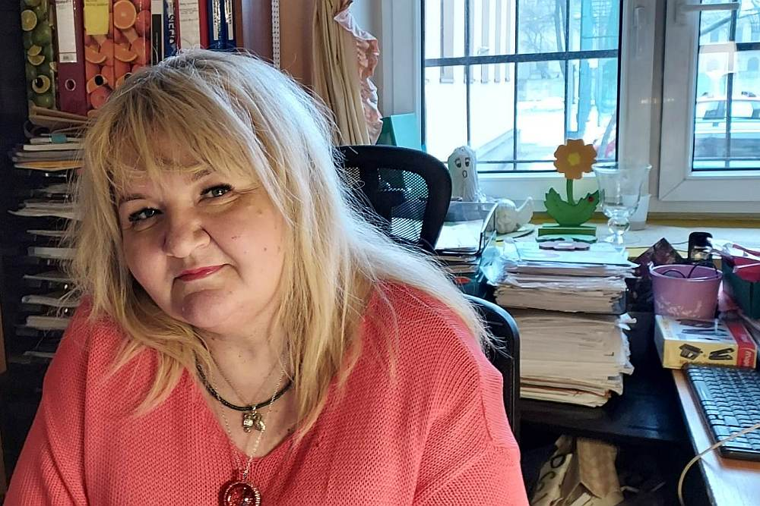
Co mamy w szkole
- Nauczycieli, którzy pomagają uczniom w nauce.
- Zajęcia dodatkowe: sport, sztuka, języki obce.
- Sale z dobrym sprzętem do nauki.
- Bezpieczne miejsce do nauki i zabawy.

Czego chcemy
Chcemy, aby uczniowie uczyli się dobrze, pomagali sobie i szanowali innych.
Dbamy o to, by szkoła była miejscem, gdzie dzieci lubią być.

Jak się z nami skontaktować?
telefon: 42 632 66 51
e-mail: kontakt@sp70.elodz.edu.pl
Możesz napisać pismo i wysłać na adres:
SP Nr 70
ul. Rewolucji 1905 r. nr 22
90-207 Łódź

Możesz przynieść pismo do sekretariatu Szkoły.
Sekretariat jest otwarty w godzinach od 8:00 do 15:00.

